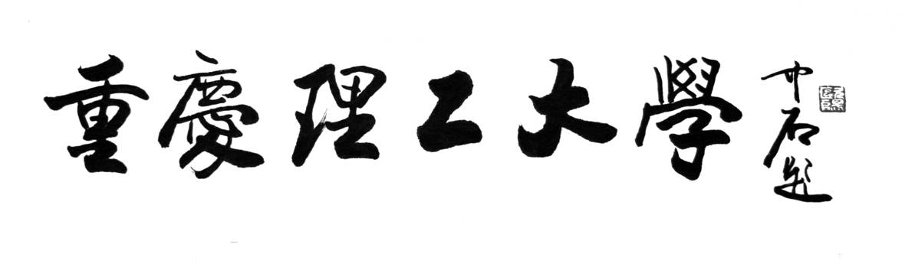

题目：电子显示技术课程论文

学 院：电气与电子工程学院

专 业：电子信息工程

班 级：121070204

学生姓名： 学号：

指导教师：白军

时 间 2023年12月

摘要

本文旨在全面探讨当前显示技术的发展现状，并对其未来前景进行深入展望，重点关注LCD（液晶显示器）和LED（发光二极管）两种主流显示技术。通过分析这两种技术的核心特点以及技术创新方向，我们可以预见其在未来信息交互领域的巨大潜力。

一、显示技术现状及未来展望

在信息时代，显示技术作为人机交互的重要窗口，持续推动着消费电子、汽车工业、医疗设备等多个领域的发展。目前，市场上主流的显示技术主要包括LCD、LED（包括OLED和Mini/Micro LED）等。随着材料科学、半导体工艺以及人工智能技术的进步，显示技术正朝着高分辨率、大尺寸化、柔性可折叠、低功耗、高亮度及宽色域的方向发展。未来，新型显示技术将更紧密地融入人们的生活，如智能穿戴设备、AR/VR设备、透明显示、物联网显示屏等创新应用场景将层出不穷。

二、LCD显示技术发展现状及未来展望

液晶显示技术（LCD）经过数十年的发展已非常成熟，尤其在电视、电脑显示器、手机等消费电子产品中占据主导地位。近年来，TFT-LCD（薄膜晶体管液晶显示器）技术不断创新，实现了更高的像素密度、更快的响应速度以及更低的能耗。然而，面对OLED等自发光技术的竞争压力，LCD技术也在向量子点（QD）增强、Mini-LED背光等新技术演进以提升画质表现和降低厚度。

未来，LCD技术可能会在特定市场继续发挥优势，例如大型公共显示、车载显示屏等领域，同时通过结合Mini-LED背光系统实现接近OLED的画质体验，保持竞争力。

三、LED显示技术发展现状及未来展望

LED显示技术因其出色的色彩饱和度、对比度和节能特性，在高端显示市场日益崭露头角。其中，OLED（有机发光二极管）已成为智能手机旗舰机型的标准配置，且在电视、平板等大尺寸屏幕中也取得了一席之地。OLED凭借其自发光、可弯曲的特性，为未来移动设备设计提供了更多可能。

另一方面，Micro/Mini LED作为一种新兴的LED显示技术，具有超高亮度、长寿命、无烧屏风险等特点，尤其适合于超高清大屏显示场景，被视为下一代显示技术的重要候选者。尽管在制造成本和技术难度上仍面临挑战，但随着研发力度加大，未来有望广泛应用于专业级显示器、户外大屏、车载娱乐系统以及AR/VR设备等领域。

综上所述，无论是LCD还是LED显示技术都在不断突破创新，以满足用户对更高视觉体验的需求。未来，这两类技术将在互补互促中共同推进全球显示产业的发展，并有可能催生出更具颠覆性的新型显示技术。

关键字：显示技术 发展趋势 液晶显示（LCD） 有机发光二极管（OLED） Mini/Micro LED

目录

摘要 i

1.显示技术现状及未来展望 1

1.1 引言 1

1.2 各种新型显示技术原理 1

1.2.1 激光显示 1

1.2.2 液晶显示（LCD） 2

1.2.3 有机发光二极管（OLED）显示 2

1.2.4 量子点显示 3

1.2.5 Mini/Micro-LED显示 3

1.2.6 电子纸显示（E-paper） 3

1.2.7 三维显示（3D显示） 4

1.3 未来发展趋势 4

2.LCD显示技术发展现状及未来展望 6

2.1 LCD显示技术概述 6

2.2 LCD技术发展历程回顾 7

2.3 LCD技术分类及特点 7

2.4 TFT-LCD显示技术特点 8

2.5 LCD未来发展趋势展望 9

3.LED显示技术发展现状及未来展望 10

3.1 LED显示技术概述 10

3.2 LED显示技术发展回顾 10

3.3 Micro LED的生产过程及技术难点 11

3.3.1 外延生长 12

3.3.2 巨量转移技术 12

3.4 LED显示技术未来发展趋势展望 13

4.总结全文 14

参考文献 15

1.显示技术现状及未来展望

## 1.1 引言

2020年，我国在新型显示产业领域投资超过1.3万亿元，已建成6代及以上面板生产线35条，实现直接营收4460亿元，同比增长19.7%，全球占比达到40.3%，增长速度和市场占有率均处于全球首位，全球显示产业正加速向我国转移，新型显示已经成为我国后续发展的优势产业，在我国国民经济中占有重要的战略地位。

当前显示产业发展到了“更新换代大洗牌”阶段，多种技术/产业竞相发展，如液晶显示（LCD）、有机发光（OLED）显示、量子点（QD）显示、发光二极管（LED）显示、电子纸（E-paper）显示、三维（3D）显示、激光显示（LDT）等。我国产业规模已经成为全球第一，正处在由大变强的产业转型机遇期。

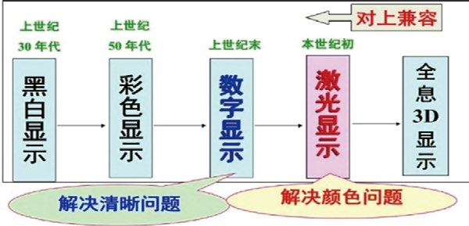

显示是将信息显示给人眼观看的人机界面终端，集观赏/娱乐应用和信息应用于一身，其发展方向是超高分辨（几何/颜色双高清）、全色化（大色域，最大色彩范围还原）和真三维（高观看舒适度）。20世纪30年代出现的黑白显示解决了视频图像的有无问题，20世纪50年代的彩色显示解决了视频图像无颜色问题，20世纪末出现的数字显示解决了视频图像易受干扰、清晰度差的问题。当前的激光显示是要解决视频图像的全色问题，将来基于全息术的三维显示技术有望解决真三维（3D）显示问题。可以说，显示技术的发展历程（如上图）就是图像保真度不断提高，从而走向人眼视觉极限的过程。

## 1.2 各种新型显示技术原理

### 1.2.1 激光显示

激光显示是以红、绿、蓝三基色（或多基色）激光为光源的新型显示技术，具有大尺寸/超大尺寸、大色域、超高清、高观赏舒适度等优点。在现有激光光源中，三基色半导体激光（Laser Diode），具有直接电激发、高效率、高偏振度、长寿命、高可靠、小型化、频域/空域/时域综合参数易于调控，以及可用半导体制造工艺实现大规模量产降低成本等优势，将是激光显示产业化发展的核心。据统计，2019年我国激光显示销售额已超过150亿元，2017-2019年销售量同比增长了162%、483%、106%，预计到2025年激光显示出货量将超过100万台。我国激光显示已走在世界前列，产业规模上已达国际领先水平，激光显示正在成为下一代电视机、计算机、游戏机、电影机、工程机以及超大屏幕产品主流。下图是激光显示产业发展路线。

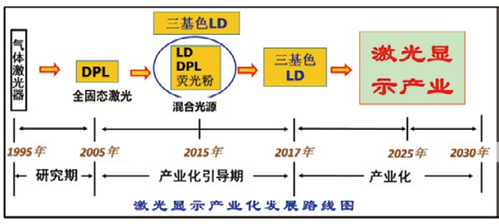

图 激光显示产业发展路线

### 1.2.2 液晶显示（LCD）

LCD是利用液晶材料的电控双折射性能实现的显示技术。2019年，LCD显示屏占手机屏幕的60%以上，在高端电视占比超过50%，技术经过多年的发展已趋于成熟，是目前中小尺寸显示产品的主流，我国大陆LCD面板产能已超全球50%份额。但是LCD相比于其他产品，色彩丰富程度较低、颜色不鲜艳、可视角度有限、响应速度慢（ms级），亟需探索新材料（低温多晶硅、金属氧化物等）、新工艺（快响应、高对比度），解决以上技术问题，将推动产业升级换代。

### 1.2.3 有机发光二极管（OLED）显示

OLED是用有机电致发光材料开发的发光二极管显示技术，包括其响应速度快（μs级）、工作温度范围宽（-30℃~+85℃）、对比度高（5000:1）、可视角度大（150度）、面板超薄（mm级），能使用多种材质基板，实现柔性显示和透明显示。

由于OLED发光材料存在寿命问题导致“红脸现象”和烧屏现象，应继续发展手机屏、可穿戴小屏幕短使用周期的产品，同时探索透明、柔性等特殊用途产品的市场应用。目前基于蒸镀工艺的OLED产品已经占据手机、可穿戴等小尺寸移动显示产品部分市场，基于印刷工艺的OLED显示屏已实现中小屏的小批量生产。

目前，以三星显示、LG显示为首的韩国企业在AMOLED领域遥遥领先，2018年，三星显示占有全球小尺寸OLED面板市场的92%份额，而LG显示垄断了大尺寸OLED电视面板市场。韩国本土配套企业在两大面板企业的带动下，在部分核心材料与设备领域实现了重大突破，国内企业对AMOLED布局晚于韩国，目前主要集中在中小尺寸AMOLED领域，大尺寸AMOLED尚在研发阶段。我国在AMOLED和产业生态链建设方面也进行了快速布局，产业核心竞争力不断增长，与国际先进差距逐渐缩小。华星光电技术有限公司、天马集团、上海和辉光电有限公司、京东方科技集团股份有限公司、维信诺科技股份有限公司等也纷纷投入巨资建设G4.5～G6柔性OLED生产线，相继推出小尺寸柔性OLED显示屏，并实现量产出货，成功供货国内大型手机厂商，如华为、小米、Oppo、Vivo等;并且京东方作为备用供应商，成功打入全球最大手机厂商——苹果的供应链。

### 1.2.4 量子点显示

量子点显示是利用发光量子点材料的一种显示技术，改变量子点尺寸就能实现色彩的调控，具有高亮度、较大色域、高对比度、低功耗的优点。根据发光形式的不同，量子点显示可分为光致发光和电致发光。光致发光量子点显示可与现有液晶电视工艺结合提高画质，电致发光量子点显示可实现自主发光显示，但是较为成熟的技术路线基于含镉量子点材料，有毒性，欧盟等国家已禁止销售，应着力探索无毒电致发光QLED显示在中小尺寸、短使用期等市场应用。

### 1.2.5 Mini/Micro-LED显示

Mini/Micro-LED显示是由微米级半导体发光像元阵列组成的新型显示技术，将LED器件微小化（<100μm）、薄膜化、阵列化后，批量转移至电路基板上形成的显示器件，具有高亮度、超高分辨率与色彩饱和、发光效率高的特点，不易受水汽、氧气或高温的影响，稳定性、使用寿命、工作温度较好。下图为Micro-LED工艺流程。

目前小间距显示，如mini-LED已在室内公共信息大屏幕广泛应用，已有较大的市场，下一步可加强改善观看舒适度，获得更大的市场份额。对于Micro-LED显示产品，其巨量转移等实用化技术尚需进一步攻关，尤其是随着分辨率的提高，如何进一步提高良率成为关键。

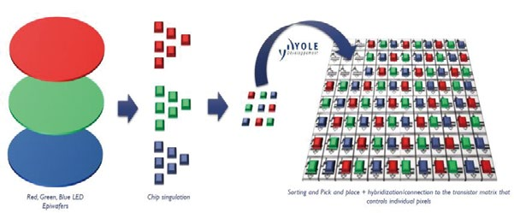

图 Micro-LED工艺流程

日本索尼公司在2012年发布的55英寸“Crystal LED Display”实现在明亮环境下约3.5倍的更高对比度、约1.4倍的更宽色域及约10倍的更快视频响应速度。2016年索尼公司在原产品的基础上推出了“模块化拼接”的概念，经多片模组拼接成大尺寸显示屏。2018和2019年国际消费电子展(CES)上，三星公司也成功推出大尺寸Mini-LED(LED尺寸在60～100μm左右)的显示墙样机和产品。我国的TCL和海信公司也推出相应的显示墙样机。

### 1.2.6 电子纸显示（E-paper）

电子纸显示是电场驱动带电材料（电子墨水或胆固醇液晶）实现双稳态，通过反射环境光达到的类纸型显示技术。电子纸显示原理如图所示。

因观看舒适度高（环境光反射式显示）、轻薄、近零功耗、低成本等优点，电子纸显示特别适合发展静态显示产品，如电子书、电子价签、等，在人眼健康（类纸显示）、超低功耗、低成本等方面有显著优势。目前电子纸显示尚存在对比度低、分辨率较低、响应时间慢等问题，应着力解决彩色化和可动化关键技术，实现快速响应和彩色显示的突破。

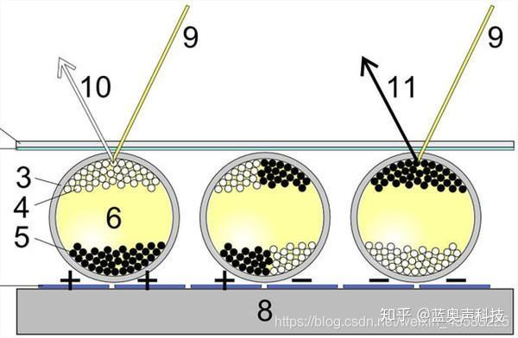

图 电子纸显示原理图

当前EPD技术依然占据反射式显示屏幕的绝大部分市场，主要被元太科技(E-ink)公司把控乃至垄断，国内奥翼电子也已宣布其EPD技术量产，加入了竞争。在EWD技术方面，美国亚马逊、德国ADT、荷兰Etulipa以及国内深圳市国华光电科技有限公司、台湾工业技术研究院等属于EWD产业化第一梯队的公司，已经基本完成产业布局。EWD技术将带来电子纸技术视频化的革命性突破，将带来电子纸屏幕市场乃至应用市场的变革。

### 1.2.7 三维显示（3D显示）

3D显示，也称立体显示，实现三维视觉效果。主要分为双目视差三维显示、集成成像三维显示、立体三维显示和全息真三维显示。相比较与双目视差会产生眩晕等不舒适感，全息三维显示能够记录并恢复物光波的全部信息，其再现像与原物体有着完全相同的三维特征，人眼观看的不适感非常弱。

三维显示方式的发展趋势，将实现高动态、宽视角、高临场感的全息三维图像再现，即大景深、大视场、高分辨率和真彩色的实时三维显示[6]。由于全息三维显示仍面临空间带宽积小、计算和传输量大等关键技术制约，还处于技术研发阶段，市场化尚需很长时间。图7为全息三维显示效果图。

日本、韩国等开展了基于投影的多视点3D显示技术研究，提高了分辨率;美国、荷兰和我国台湾等对基于液晶阵列和柱镜光栅的3D显示技术进行了研究和开发，但是容易引起眼睛视觉疲劳。我国的裸眼3D技术成熟度较高，康得新、深圳天马微电子和奥拓电子等少数几家行业龙头企业引领着裸眼3D显示技术的发展方向。中国科学院自动化研究所、北京理工大学、北京邮电大学开发了体三维显示技术，南京航空航天大学开发了用于海洋馆的3D液晶显示器。苏州大学信息光学工程研究所从事3D激光全打印机等方面的产业化工作，在全息防伪技术上处于国内领先水平。

## 1.3 未来发展趋势

OLED（Organic Light-Emitting Diode）和Mini/Micro LED技术：这两种显示技术将继续发展并主导市场，尤其是在电视、智能手机等消费电子领域。OLED因其自发光、色彩鲜艳、对比度高及可实现柔性弯曲等特性而备受瞩目。Mini/Micro LED则具有更长寿命、更高亮度以及更好的节能效果，有望在大尺寸和超高清显示屏上取得突破。

柔性与可折叠屏技术：随着材料科学的进步，柔性显示技术将更加成熟，应用于各种便携式设备如可折叠手机、平板电脑甚至智能穿戴设备，实现更轻薄、更耐用的设计。

AR/VR显示技术：增强现实（AR）和虚拟现实（VR）产业的增长将推动显示技术向更高分辨率、更快刷新率、更低延迟以及更宽视野角的方向发展，提供更为沉浸式的用户体验。

车载信息娱乐系统显示：汽车智能化进程中，车内显示屏将向更大尺寸、多屏联动、交互性强的方向发展，同时满足驾驶安全和信息娱乐需求。

物联网与智能显示：显示技术将在物联网设备中扮演重要角色，比如智能家居中的智能镜子、冰箱屏幕等，实现信息展示、人机交互等功能。

高精度与精细化显示工艺：随着面板制造工艺的提升，显示器的像素密度将进一步提高，从而实现8K乃至更高分辨率的显示效果。

OLET（有机发光晶体管）技术探索：尽管目前仍面临技术挑战，但OLET这类前沿显示技术的研发若能取得突破，有可能带来颠覆性的变革，比如用作芯片级别的光通信媒介。

低功耗显示技术：随着绿色能源和环保理念的普及，开发低功耗、甚至是自发电或太阳能驱动的显示技术成为研究热点。

综上所述，未来的显示技术将以更高的性能指标、更强的交互性、更广泛的适用场景以及更低的能耗为目标，不断推动显示行业的创新与发展。

# 2.LCD显示技术发展现状及未来展望

## 2.1 LCD显示技术概述

液晶显示（LCD，Liquid Crystal Display）技术是一种利用液晶材料的光学性质来控制光源透过的光量，从而实现图像显示的技术。液晶本身不发光，而是通过改变其分子排列状态来调整光线的偏振方向和透过率。

LCD显示器的基本工作原理如下：

1. 背光源：LCD显示器通常配备有背光源，如冷阴极荧光灯（CCFL）或LED（发光二极管），提供均匀且明亮的白色光源。

2. 液晶层：在两片透明基板之间夹有一层液晶材料。当电压施加到液晶层上时，液晶分子会按照电场方向进行排列，这会导致通过液晶层的光线发生不同程度的扭曲。

3. 彩色滤光片与像素阵列：在每个像素单元上，都有红、绿、蓝三种颜色的滤光片，它们分别对应液晶层的不同区域。通过独立控制每个像素对应的液晶单元，可以调节该像素投射出的三原色光强度，进而合成所需的颜色和亮度。

4. 偏振片：在液晶层的两侧，通常会有偏振片用来保证只有特定方向的光线能够穿过液晶层，并在经过液晶层调控后，最终形成可视的图像。

5. 驱动与控制电路：通过复杂的电子驱动系统，可以精确地控制每一个像素点的开关状态，实现对图像的实时刷新和显示。

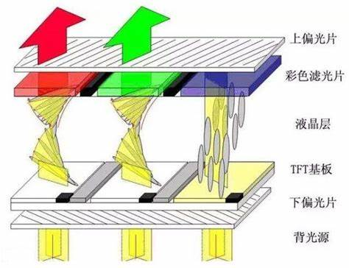

LCD技术因其体积小、功耗低、无辐射等优点，在各种尺寸的显示屏产品中得到广泛应用，包括电视、电脑显示器、手机、平板电脑以及各种仪器仪表的显示界面等。随着科技发展，LCD也衍生出了多种类型，如TN（Twisted Nematic）、STN（Super Twisted Nematic）、TFT（Thin Film Transistor）、IPS（In-Plane Switching）等不同显示模式和技术。

## 2.2 LCD技术发展历程回顾

LCD（液晶显示）技术的发展历程可以追溯到19世纪末，以下是其主要的里程碑事件：

1. 发现液晶阶段：1888年，奥地利植物学家弗里德里希·莱尼茨尔在研究胆甾醇化合物时发现了液晶现象。液晶物质具有既不是固态也不是液态的独特性质，而是兼具液体流动性和类似晶体的有序排列结构。

2. 早期研究与应用：20世纪60年代至70年代初，科学家们开始系统地研究液晶材料，并探索其在显示领域的应用可能性。1968年，乔治·海尔迈耶和他的团队在RCA公司研发出了第一款液晶显示器（LCD）原型。

3. 商业化初期：1970年代中期，日本企业如精工、夏普等率先将LCD应用于计算器和数字手表等小型电子设备上，标志着液晶显示技术开始走向实用化。1974年，日本厂商进一步推动了LCD在便携式设备中的普及。

4. TN-LCD与STN-LCD：70年代后期，Twisted Nematic（TN）模式的LCD成为主流，这种技术简单且成本较低，适用于简单的字符显示。80年代，Super Twisted Nematic（STN）模式的LCD出现，提高了对比度和可视角度，用于早期的笔记本电脑和平板显示器。

5. TFT-LCD的兴起：90年代，Thin Film Transistor（TFT）液晶显示屏技术得到发展和完善，实现了对每个像素的独立控制，从而实现高分辨率彩色图像显示，迅速取代CRT成为电视、电脑显示器市场的主导产品。TFT-LCD的应用范围不断扩大，从桌面显示器扩展到大尺寸电视以及移动设备如手机、平板电脑。

6. 新型LCD技术的演进：进入21世纪，为了解决传统LCD视角窄、色彩表现力不足等问题，出现了诸如In-Plane Switching（IPS）、Advanced Super Dimension Switch（ADS/ADSFFS）等多种改进型液晶显示技术，这些技术显著提升了LCD的显示效果。

至今，LCD技术仍在不断进步和发展中，虽然面临OLED等新型显示技术的竞争，但因其成熟的技术、稳定的质量和较低的成本，在众多消费电子产品及工业应用领域仍然占据重要地位。

## 2.3 LCD技术分类及特点

LCD（液晶显示）技术主要可以分为两大类：被动矩阵式LCD和主动矩阵式LCD，其中主动矩阵式LCD目前是主流应用。

1.被动矩阵式LCD：

TN-LCD (Twisted Nematic-LCD)：是最简单的液晶显示器类型，液晶分子在未加电时以扭曲的方式排列，从而改变光的偏振状态。当电压施加时，液晶分子会直立排列，阻止光线通过。TN-LCD响应速度快，成本较低，但视角窄，色彩还原度有限。

STN-LCD (Super TN-LCD / Super Twisted Nematic-LCD)：比TN-LCD具有更大幅度的液晶扭曲角，以此改善对比度并增大可视角度，但响应速度较慢，主要用于早期的电子设备如手机、PDA等。

DSTN-LCD (Double layer STN-LCD)：双层超扭曲向列LCD，通过添加一个补偿膜来进一步提高对比度和图像质量，减少了传统STN-LCD中的颜色失真问题。

特点方面：

被动矩阵LCD的特点：成本相对较低，但响应时间较长，刷新率受限，视角较小，不适合复杂图像和动态画面显示。

2.主动矩阵式LCD：

TFT-LCD (Thin Film Transistor-LCD)：薄膜晶体管液晶显示器，每个像素点配备一个薄膜晶体管作为开关元件，可以独立控制像素的亮度，提供更高的对比度、更快的响应时间和更大的可视角度。TFT-LCD被广泛应用于电视、电脑显示器、智能手机和平板电脑等领域，并且内部还可以细分为多种子类型，如IPS、VA、Oxide TFT等，每种都针对特定性能进行了优化。

主动矩阵TFT-LCD的特点：

1.高分辨率：由于每个像素能独立控制，因此可实现高清晰度显示。

2.快速响应：相比被动矩阵，TFT-LCD的响应时间短，无明显拖影现象。

3.广视角：通过不同的液晶排列方式和技术改良，TFT-LCD可以拥有较大的可视角度。4.良好的色彩表现力：能够展示丰富且准确的色彩。

随着技术进步，新型LCD技术不断涌现，其性能也在持续提升，满足不同应用场景的需求。下面将重点介绍TFT-LCD显示技术。

## 2.4 TFT-LCD显示技术特点

TFT-LCD液晶显示技术是基于TN-LCD显示技术和STN-LCD显示技术基础上优化改进实现的，其完美克服了以往两种显示技术所存在的缺陷和不足，使其像素技术水平有了显著提升。由图可知，TFT-LCD液晶显示技术能够在其像素技术图中直观看到其架构，其中的薄膜晶体管能够及时有效地将整个显示屏中的像素和扫描电子结构相分离，从而使其能够在某一行接受到某一固定的扫描信号后，将信号传递到其他的TFT单元模块中，并将此行的TFT单元结构全部打开，同步传递数据扫描信号，并在接受到数据扫描信号后，将其传递给数据线和液晶像素模块之间，使液晶像素显示屏中的像素参数信息被相关电荷高效存储，同时关闭其他行的TFT结构运行通道，使其能够有效连接数据线模式，在外界所传输的固定扫描信号被取消时，TFT结构能够处于关闭状态而使得整个TFT-LCD液晶显示技术像素框架中像素储存的电荷数据信息被高效率保留，使整个TFT-LCD液晶显示技术在接收到下一个数据信号时，将上次储存的电荷参数有效释放，保证整个液晶显示屏数据信息的高清显示。当显示屏处于显示状态时，显示屏中的像素技术可以直接选中某一指定行，而在其他行处于非选定状态下，将像素结构技术图中行与行之间的交叉效应尽可能的减弱，甚至使该交叉效应完全消失，保证最终的显示效果。此外，TFT-LCD液晶像素显示技术具备泄漏电容量参数较小等特质，能够使写入整个像素技术图的显示电荷量在较长时间内不随着时间的推移而发生变化，以此实现较低的占空比例，从而达到百分百的显示效果。

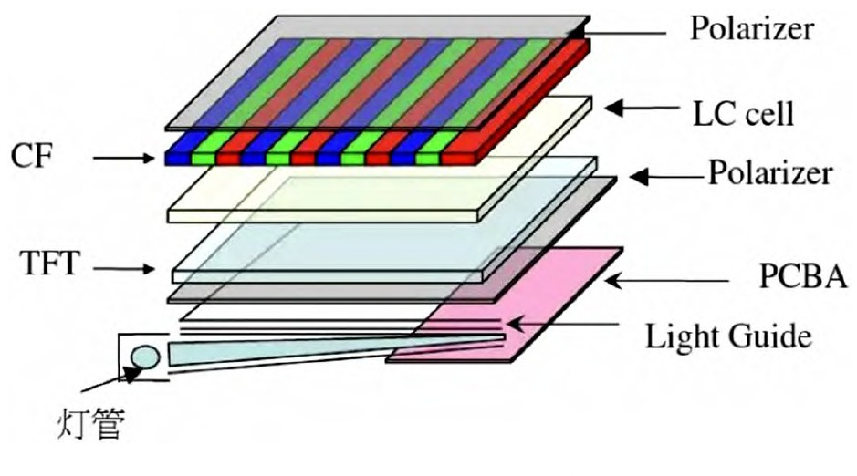

图 TFT显示原理图

TFT-LCD液晶显示技术从结构模式上，看能够分为反射式的LCD显示技术和背光的LCD显示技术，其中，反射式的LCD显示技术具有较低功耗的特征，而背光型的LCD结构模式则在其相邻的两层玻璃片中间添加了一定量的液晶介质和一定形状的极化层，同时还在两个相邻玻璃片中间装有感应能力较强的薄膜晶体管，保证任意像素背后存在与之相对应的薄膜晶体管，使薄膜晶体管能够在被外界环境施加压力后，背光型的LCD液晶显示技术的液晶介质表现出光开关的作用，两个玻璃片中间的液晶介质能被定向排列，从而使背射光可穿过LCD液晶显示屏，显示出完整的数据。TFT-LCD液晶显示技术由于其对温度环境要求不高，在±50℃之间都能正常应用，且成像结果较为清晰，操作开机时间较短，部分经过特殊处理的TFT-LCD液晶显示屏能够在更大的温度范围内使用，因此可以广泛应用于一些恶劣气候中。

## 2.5 LCD未来发展趋势展望

1. 高分辨率和像素密度：

高清化：随着4K、8K等超高清标准的发展，LCD显示屏将继续提升分辨率和像素密度，以满足用户对图像质量的更高需求。尤其是在大尺寸电视和专业级显示器领域，超高清晰度将成为重要发展方向。

2. 窄边框与全面屏设计：

LCD面板将进一步优化边框设计，实现更小的边框宽度，甚至无边框效果，以适应市场需求，提供更加沉浸式的视觉体验。

3. 柔性及可折叠显示技术：

尽管OLED在可弯曲和折叠显示上具有天然优势，但LCD也在通过研发如LTPS-TFT或IGZO-TFT等新型背板技术，以及改良液晶材料，尝试实现类似的功能，使得LCD产品能够应用于可穿戴设备、折叠手机和平板电脑等领域。

4. Mini-LED和Micro-LED背光技术：

Mini-LED和Micro-LED作为LCD背光源的应用将显著提升LCD的对比度、亮度控制精度和色彩表现力，使LCD在高端市场具备更强的竞争力。

5. 节能与环保：

研发低功耗、长寿命的LCD技术，并采用环保材料生产，符合可持续发展的趋势。

6. 集成触控功能：

一体化触控技术（In-cell/On-cell Touch）的普及将简化制造流程，降低厚度，提高产品的可靠性和用户体验。

7. 多元化应用拓展：

随着汽车电子、智能家居、工业控制等领域的智能化发展，LCD将广泛应用于各类新兴场景中，如车载娱乐系统、智能家电显示屏、医疗设备显示屏等。

尽管OLED和新兴显示技术如Micro-LED正在快速发展并抢占部分市场份额，但由于LCD技术的成熟、成本效益以及在特定应用场景下的性能优势，预计在未来一段时间内，LCD仍将在显示产业中占据重要地位，并持续推动技术创新与升级。

# 3.LED显示技术发展现状及未来展望

## 3.1 LED显示技术概述

LED显示技术的核心是发光二极管（Light Emitting Diode，LED）。当在LED中向半导体材料的PN结施加正向偏压时，电子和空穴会在PN结附近复合，这一过程中释放出的能量以光子形式发射出来，从而实现电能到光能的转换。通过控制不同颜色的LED（如红、绿、蓝三基色）的亮度变化，可以合成出多种颜色及灰度级别的图像信息。

LED显示屏通常是由大量微小的LED灯珠按照一定的间距排列成矩阵结构，并由专用驱动芯片进行控制，根据视频信号或文字数据，精确调节每个LED灯珠的亮灭状态和亮度等级，形成连续动态的图像显示效果。

以下是LED显示屏的关键技术：

1. LED本身具有寿命长、亮度高、响应速度快、色彩丰富等特点，适用于制作成各种尺寸和形状的显示屏。LED根据所用材料的不同可以发出红、绿、蓝等不同颜色的光，通过RGB三基色的不同组合可以实现全彩显示。

2. LED显示屏结构：LED显示屏由一系列LED模块或像素管组成，这些模块按照一定间距（如P2.5表示像素点间距为2.5mm）排列成矩阵形态。显示屏内部包含专用驱动芯片、显示电路板以及电源系统，确保每个LED能够精确且稳定地发光。为了便于安装、维护和运输，LED模组通常封装在箱体结构中，箱体之间可以通过拼接形成大面积显示屏。

3. 控制系统与软件：控制系统采用计算机技术和集成电路设计，通过专业控制软件实现对LED显示屏的实时内容播放、色彩调整、亮度控制等功能。软件支持多种视频源输入，并能进行画面分割、缩放、滚动、切换等多种显示效果处理，同时具备良好的兼容性和可扩展性。

4. 高灰度与高刷新率技术：高灰度等级意味着显示屏可以展现更细腻的色彩过渡，提升整体视觉效果质量。高刷新率则确保了动态画面播放时的平滑流畅，无闪烁现象。

5. 应用领域：LED显示屏广泛应用于广告传媒、体育赛事、舞台演艺、交通信息发布、监控调度、展览展示等诸多领域。

随着科技的发展，LED显示技术不断进步，包括小间距LED显示屏、柔性LED显示屏、透明LED显示屏等各种新型产品不断涌现，满足了市场对于更高清晰度、更大视角、更优观看体验的需求。

## 3.2 LED显示技术发展回顾

发展历程回顾：

起源阶段：LED的起源可追溯至1923年，当时俄国科学家Oleg Losev首次发现半导体材料中的光电效应。但直到1962年，Nick Holonyak Jr.发明了第一款可见红色LED，才真正开启了LED的实用化进程。

早期应用：到1970年代初期，Ga P（磷化镓）、Ga As P（砷化铝镓）等材料制造的低发光效率LED开始应用于指示灯、数字钟表以及简单的字符显示器中，标志着LED进入显示领域。

多灰度与彩色显示：随着技术进步，LED显示技术逐渐发展出单色、双基色多灰度、全彩色（full color）多灰度、真彩色（true color）多灰度等多个发展阶段。其中，全彩色LED显示屏通过组合红、绿、蓝三种颜色的LED来实现色彩丰富的图像显示。

高密度与小间距：进入21世纪，随着半导体工艺的进步，LED灯珠尺寸不断缩小，像素间距随之减小，形成了小间距LED显示屏技术，显著提升了画面清晰度，使其能够满足高端室内大屏显示的需求。

创新应用：近年来，LED显示技术继续拓展应用范围，出现了柔性LED显示屏、透明LED显示屏、Micro/Mini LED显示屏等新型产品，这些产品不仅在传统领域得到更广泛应用，还被引入到建筑装饰、车载显示、可穿戴设备等新兴市场。

总结来说，LED显示技术从最初的单一颜色指示功能逐步发展为高清全彩显示系统，在提升显示性能的同时，也在不断创新形态和应用场景，成为现代信息传播和视觉艺术表达的重要工具。

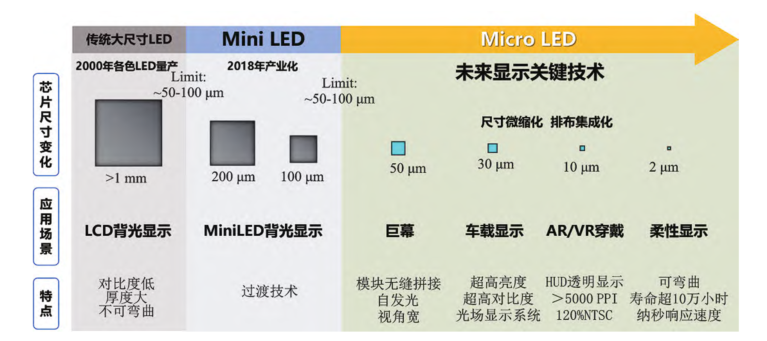

图 Micro LED技术概述及优势

## 3.3 Micro LED的生产过程及技术难点

当前阶段，Micro LED产品制造工艺流程主要包含Micro LED外延和蓝宝石衬底上Micro LED阵列制备。随后进行衬底剥离，并通过转移技术将RGB芯片转移到新基板上。为了实现Micro LED技术的产业化，外延生长、巨量转移技术、驱动技术以及全彩显示等四大关键技术至关重要，如图所示。这些技术的发展和突破对于实现Micro LED的商业化应用具有重要意义。下面将重点介绍外延生长与巨量转移技术。

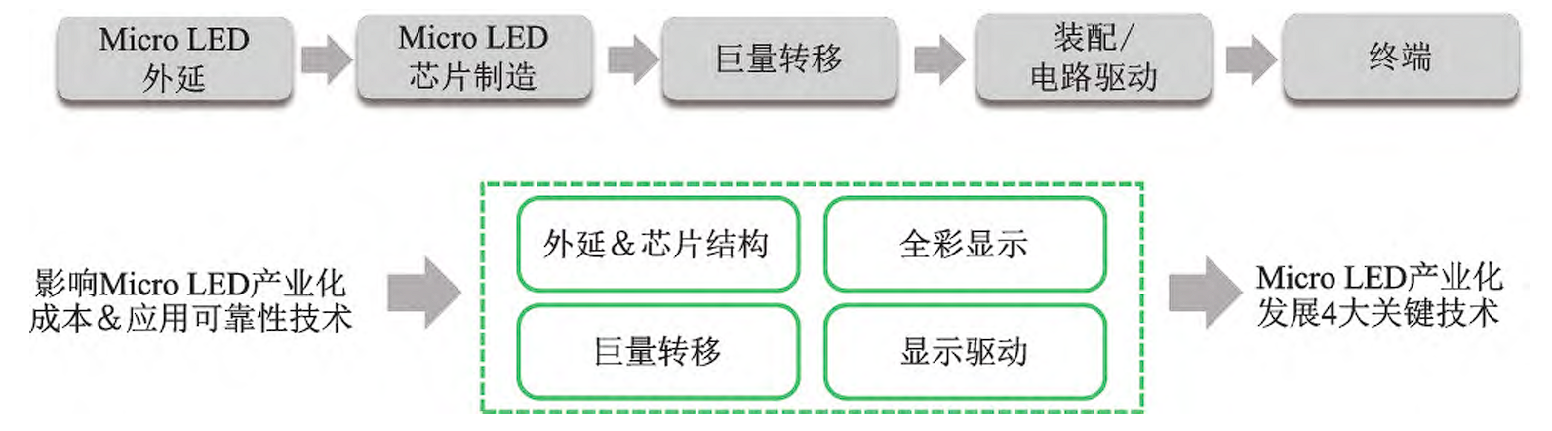

图 Micro LED制备主要工艺流程

### 3.3.1 外延生长

由于Micro LED器件的性能高度依赖外延技术，随着发光芯片尺寸的减小，外延质量对性能的影响变得更加突显。首先，传统检测技术已无法满足产品质检和用户深度体验要求，在对外延波长的一致性、均匀性和位错密度的控制需要进一步优化。一般要求发光波长控制在1nm以下，衬底的弯曲度应小于50μm。其次，杂质粒子和缺陷问题需要通过进一步改善工艺来控制，以最大程度减少外延结构内的缺陷颗粒数量，其中，缺陷颗粒的数量应控制在0.2/cm2以下。另外，Micro LED在小电流密度注入条件下存在光效率问题，因为缺陷导致其峰值效率通常低于10%。而Micro LED通常需要匹配非常低的电流密度，这会导致较高的功耗比例，如图6所示。外延的波长均匀性和缺陷密度直接影响屏幕的色彩表现，从而影响到视觉感受，同时增加后续芯片排布和筛选的成本。

蓝宝石衬底是氮化物外延中最常用的材料，具备成熟的工艺和良好的稳定性。然而由于蓝宝石与氮化物之间存在较大的晶格失配和热失配问题，会对器件的性能产生影响。因此，在Micro LED技术的发展过程中，外延技术的改进和缺陷处理是至关重要的，这将直接影响到Micro LED器件的性能和可靠性。

### 3.3.2 巨量转移技术

实现Micro LED与电路驱动结合的显示阵列，需要对Micro LED芯片进行多次巨量转移（至少需要从蓝宝石衬底→临时衬底→新衬底），且每次转移芯片量非常大，对转移工艺的稳定性和精确度要求高。对于RGB全彩显示而言，由于每一种工艺只能生产一种颜色的芯片，故需要将R/G/B芯片分别进行转移，需要非常精准的工艺进行芯片的定位，极大的增加了转移的工艺难度。Micro LED芯片的厚度仅为几微米，将其精确地放置在目标衬底上的难度极高，且芯片尺寸及芯片间距都很小，要将芯片连上电路也是一个巨大的挑战。目前主流巨量转移技术主要有静电力印章、磁力印章、弹性印章、流体自组装、滚轮转印、激光辅助转移等方式。其中弹性印章转移经由众多研究者努力已发展为较为成熟的转移技术，如图所示。

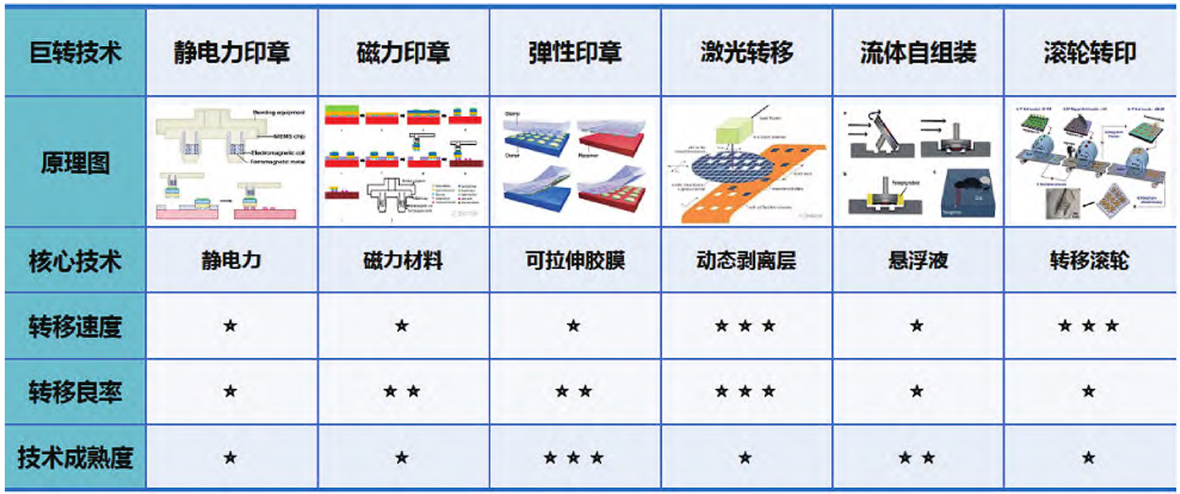

图 主流巨量转移技术方案对照

巨量转移是Micro-LED显示技术实现全彩化的重要技术，全彩化能够为Micro-LED显示带来更多的优势和帮助，而由于目前科技水平的制约导致全彩化Micro-LED显示技术存在稳定性不足、效率低等缺点，Micro-LED显示技术在实际使用中需要通过巨量转移技术将不同颜色的Micro-LED进行精确转移，而Micro-LED的数量多、个体尺寸小。因此导致在实际转移过程中无法有效对全部Micro-LED进行精确转移，而通过巨量转移技术能够有效改善此类问题。目前研究人员研发出利用聚二甲基硅氧烷作为材料进行转移Micro-LED，能够实现Micro-LED的巨量转移，而知名的苹果公司也推出新型的巨量转移技术，通过静电转移阵列的方式将大量Micro-LED进行精确转移和放置，形成Micro-LED阵列加以转移。目前外国某公司研发出了激光转移，转移速度能够达到每小时上百万颗Micro-LED，由于激光转移的高效性，全球各地的研究人员都将激光转移作为未来发展的研究对象。随着科技的发展，电磁转移技术、流体转移技术等不同类型的巨量转移技术也得到更多的重视，而巨量转移技术也在持续的研发中愈发先进，转移效率也逐渐提高，巨量转移技术是实现Micro LED显示技术全彩化的重要技术，因此对于Micro LED显示技术的未来发展和应用具有重要意义。

## 3.4 LED显示技术未来发展趋势展望

1. 小间距与微间距技术发展：小间距LED显示屏的像素间距将持续缩小，微间距甚至Micro/Mini LED技术将进一步成熟并商业化应用。这些技术的发展将使LED显示屏在室内应用场景中实现更高的清晰度和细腻度，挑战LCD、OLED等传统显示技术的地位。

2. 透明LED显示屏市场拓展：透明LED显示屏凭借其高通透性、轻薄化的特点，将在零售展示、建筑媒体立面、舞台演艺等领域迎来更广泛的应用。随着技术进步和成本降低，透明屏有望成为城市景观亮化和商业空间装饰的新趋势。

3. 柔性及可弯曲LED显示屏：柔性LED显示屏的研发和生产将是未来发展的重要方向，尤其是在广告创意、车载显示、可穿戴设备等领域有着广阔的应用前景。

4. 节能与环保：随着全球对节能环保意识的提高，LED显示屏将进一步优化能效，降低功耗，并采用更多的绿色材料和技术，以满足更加严格的环保标准和可持续发展目标。

5. 智能控制与交互性提升：结合物联网、人工智能、大数据等前沿科技，未来的LED显示屏将具备更强的智能化和互动能力，如自适应亮度调节、人脸识别、手势识别、AR/VR融合显示等创新功能。

6. 标准化与模块化设计：LED显示产品的安装、维护、升级将越来越便捷，通过标准化和模块化设计，可以大幅缩短施工周期，降低运营成本，同时也有利于产品的快速更新换代。

7. HDR与超高清显示：支持HDR（高动态范围）显示和8K及以上超高清分辨率将成为LED显示屏高端市场的主流配置，为用户带来更为逼真、震撼的视觉体验。

综上所述，未来LED显示技术将继续朝着更高清、更智能、更节能、更灵活和更具创新应用的方向发展，不断拓宽显示领域的边界，满足多元化的市场需求。

# 4.总结全文

在LCD显示中，白光LED或蓝光LED被制作成背光板作为液晶显示屏的光源，通过偏光片、液晶分子层、滤光片等结构来进行全彩显示；OLED以有机发光二极管作为光源，以RGB三色OLED组成像素进行直接全彩显示；Micro LED由无机的第三代半导体材料制备的RGB LED发光芯片组成像素点进行全彩显示。下图为LCD、OLED、Micro LED显示屏发光结构

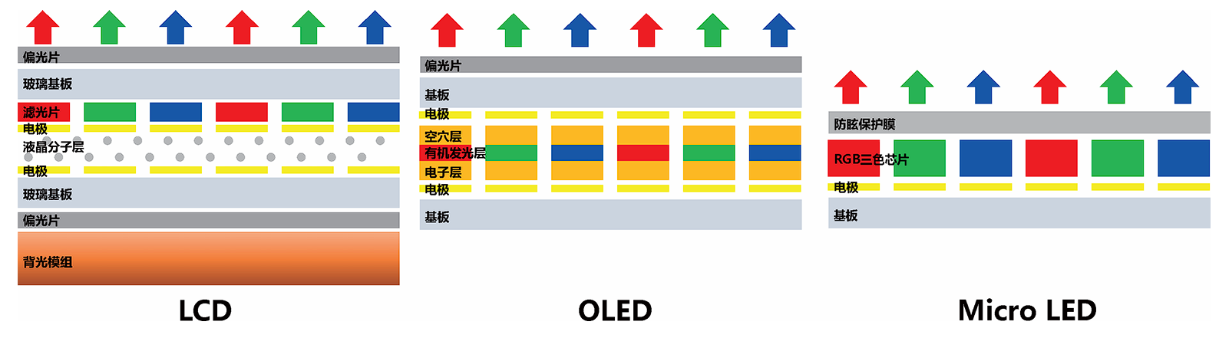

图LCD、OLED、Micro LED显示屏发光结构

结合全文，本文总结了各种显示技术的性能对比于下表。

|  |  |  |  |  |
| --- | --- | --- | --- | --- |
| 显示技术 | LCD | OLED | Mini-LED | Micro-LED |
| 技术类型 | 背光LED | 自发光 | 自发光 | 自发光 |
| 对比度 | 低 | 高 | 高 | 高 |
| 亮度/nits | 500 | 500 |  | 5000 |
| 发光效率 | 低 | 高 | 高 | 高 |
| 响应时间 | ms | μs | ns | ns |
| 寿命/kh | 60 | 20～30 | 80～100 | 80～100 |
| 厚度/mm | 厚，>2.5 | 薄，1～1.5 | 薄 | 薄，<0.05 |
| 柔性显示 | 难 | 容易 | 容易 | 难 |
| 成本 | 低 | 中等 | 较高 | 高 |
| 功耗对比 | 1 | 60%～80% | 30%～40% | ～10% |
| PPI（可穿戴） | 最高250 pp | 最高300 ppi | 1 | 1500 ppi以上 |
| PPI(虚拟) | 最高500ppi | 最高600 ppi | 1 | 1500 ppi以上 |
| 产业化进度 | 大规模生产 | 规模生产 | 初步规模生产 | 研究阶段 |
| 与LCD市场关系 |  | 竞争 | 背光方案，共存 | 竞争 |

表 显示技术性能对照

# 参考文献

[1] 焦志强,黄清雨,张娟,等.OLED材料与器件研究进展[J].新材料产业, 2018(2):5.DOI:CNKI:SUN:XCLY.0.2018-02-006.

[2] 黄佳敏,陈恩果,郭太良.量子点背光源白平衡特性的研究[J].液晶与显示, 2017, 32(2):7.DOI:10.3788/YJYXS20173202.0077.

[3] 张莹,杜春玲.5G时代新型先进显示技术发展与趋势——访中国科学院院士欧阳钟灿[J].微纳电子与智能制造, 2020, 2(2):5.

[4] 高伟男,毕勇,许祖彦,显示产业化新进展,中国科学院高技术发展报告2020

[5] 何宏玉.Micro-LED显示的发展与技术研究[J].大众标准化, 2023(1):75-76.

[6] 蒋府龙、许非凡、刘召军、刘斌、郑有炓.氮化镓基Micro-LED显示技术研究进展[J].人工晶体学报, 2020, 49(11):11.

[7] 杨斌刘栋刘红丽张永爱.现代显示技术及产业国内外发展现状[J].中国材料进展, 2022, 41(10):819-827.

[8] 王娜,刘雪莲.Micro LED显示技术的专利分析[J].通信电源技术, 2023, 40(5):226-228.

[9] 张春,焦江华.Mini-LED显示技术研究[J].中国科技期刊数据库 工业A, 2022(8):4.

[10] 赵荣昌,何科宁,黎宗波,等.裸眼3D显示技术在商业广场LED显示控制系统中的应用[J].智能建筑, 2022(003):000.

[11] 田浩.电子影像显示产品百年进化史(10)LED和OLED显示技术的发展历程[J].无线电, 2022.

[12] 程德诗,李达红.从LED器件技术进步看户外显示屏发展趋势[J].现代显示, 2022(5).

[13] 朱东艳,刘彤,刘孟义,等.Mini LED背光显示屏技术及发展前景[J].电子技术与软件工程, 2022(20):104-108.

[14] 纪骋.Micro-LED显示中的巨量转移技术[J].专利代理, 2022(4):28-37.

[15] 方庆,吴有肇,王峰,等.量子点液晶显示技术发展趋势与展望[J].液晶与显示, 2023, 38(3):9.

[16] 黄锡珉.液晶显示技术发展轨迹[J].液晶与显示, 2003, 18(1):6.DOI:10.3969/j.issn.1007-2780.2003.01.001.

[17] 俞伟华.TFT-LCD液晶显示技术及其应用[J].自动化仪表, 2001, 22(12):4.DOI:10.3969/j.issn.1000-0380.2001.12.008.

[18] 武大伟.液晶显示技术产业发展概述[J].数字化用户, 2017, 23(22).

[19] 陈潇.透明LCD显示技术研究[J].光电子技术, 2019, 39(2):6.DOI:CNKI:SUN:GDJS.0.2019-02-014.

[20] 虞睿,黄豫萍.窄边框液晶显示技术的现状与发展前景[J]. 2019.

[21] 王秋生.TFT-LCD液晶显示技术的研究现状及应用[J].数码设计, 2019, 8(17):2.

[22] Wu T， Sher C W， Lin Y， et al. Mini-LED and Micro-LED： promising candidates for the next generation display technology ［J］. Applied Sciences， 2018， 8（9）：1557.

[23] 舒适,赵明,薛建设,等.电子墨水微胶囊及其制备方法.2012[2024-01-03].